Древние города земли русской. Образ древних русских городов. Коллективная работа. Макет.
Цель: продолжать знакомить с архитектурой древних русских городов, дать общее представление об их облике;
Задачи: учить передавать свои впечатления в бумагопластике, учить читать схемы, конструировать объемы из бумаги,
учить работать в коллективе, сопоставляя свои действия с общим замыслом, развивать мелкую моторику руки, глазомер;
воспитывать интерес к культуре и истории своего народа.
Зрит.ряд: стенд «Архитектурные памятники – наследие предков», картины Ап.Васнецова, виды Суздаля, Владимира, Ростова Великого, стенд «Макет терема» с чертежами и развертками, работы детей. Стенд может быть заменен презентацие (зависит от наличия аппаратуры).
Муз.ряд: колокольные звоны Ростова Великого, Мусоргский «Богатырские ворота».
Материал: альбомные листы, ножницы, клей, фломастеры.
Ход урока.
1. Объявляется тема урока: «Архитектура древних русских городов».
Что такое «архитектура»?
Обобщение ответов: Слово «архитектура» означает и искусство строить, и сами здания, сооружения, целые города, парки, проспекты, площади, дворцы. В прошлом году году мы с вами уже знакомились с архитектурой города (тема «Искусство на улицах города»). Но то был современный город, а сегодня мы отправляемся в глубокую древность.
Открывается зрительный ряд.
Все народы стремятся сохранить памятники своей истории. Знание своей истории, культуры позволяет поддерживать свою самобытность – отличие от других народов. В мировой истории существует немало примеров, когда народ исчезал, перенимая чужие обычаи, культуру, язык и наоборот – есть народности, насчитывающие всего десятки человек, но они сохранили свои традиции, язык, передают их своим детям.
Памятники архитектуры дают яркое представление о культуре, искусстве народа. Они охраняются государством.
Детям предлагается найти на стенде образцы русской архитектуры. Кратко даются характеристики готическим соборам Прибалтики, рыцарским замкам Западной Украины, минаретам и медресе Узбекистана.
Какие русские города вы знаете?
Как же выглядели в старину русские города? Рассматриваются картины Ап. Васнецова, архитектурные памятники Суздаля, Владимира, Пскова.
Город был центром ремесел, торговли, храмы собирали людей в дни радостей и тревог, колокольные звоны возвещали о праздниках и звучали набатом в дни испытаний.
Включается музыкальный ряд на 1 –1,5минуты.
Художники воссоздали образы «Древних городов». Вот так выглядела Москва.
Вспомните, как называют Москву? Белокаменная, сорок сороков, златоглавая.
Почему? Стены городских крепостей, храмов, а в Суздале и Владимире и жилых домов тоже строили из белого камня, который легко добывался, легко обрабатывался. Там, где находятся эти города, местность бедна лесами, но богата белым камнем.
Обращаю внимание на различия: приземистые псковсие храмы и суровые, мощные, словно крепости, неприступные храмы Новгорода Великого, украшенные каменной резьбой суздальские и владимирские. Можно предложить найти различия и самим детям.

2. Сегодня мы выполним макет древнерусского белокаменного города. Каждый будет выполнять часть работы: кто-то сделает теремную башню, кто-то пристройки, кому-то надо будет сконструировать резное крыльцо. Каждый город обносился стеной с воротами. Несколько человек выполняют крепостную стену и сторожевые башни.
Открывается стенд «Макет терема». Показ этапов работы и разбор схемы.

Практическая работа: конструирование макета белокаменного города.
1.Деление альб. листа.

1 2

Самостоятельная работа детей. Один терем на 2-3 человека. Поощряется фантазия, интересные конструкционные решения. Готовый макет можно дополнить росписью фломастером, нарисовать окна и украсить их «цветными стеклами». Фоном для самостоятельной работы можно дать музыкальный ряд.
3. Из готовых работы дети составляют город.
Итог урока. Что нового вы узнали? С какими древними русскими городами познакомились.
Домашнее задание: нарисовать и вырезать фигурки жителей в русских костюмах, чтобы дополнить макет.
На следующем уроке мы будем выполнять интерьер терема.
Что такое интерьер?

Постарайтесь найти и посмотреть открытки или буклеты с интерьерами кремлевских теремов, иллюстрации к сказкам, репродукции картин Виктора Васнецова.

На уроке понадобятся большие листы (30х40), акварель, восковые мелки или масляная пастель, фломастеры.

Итоги работы.

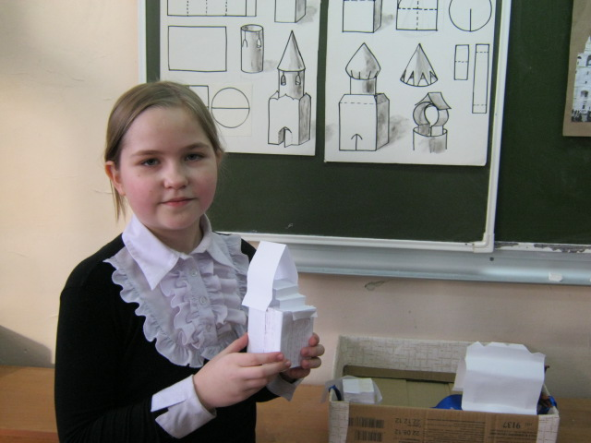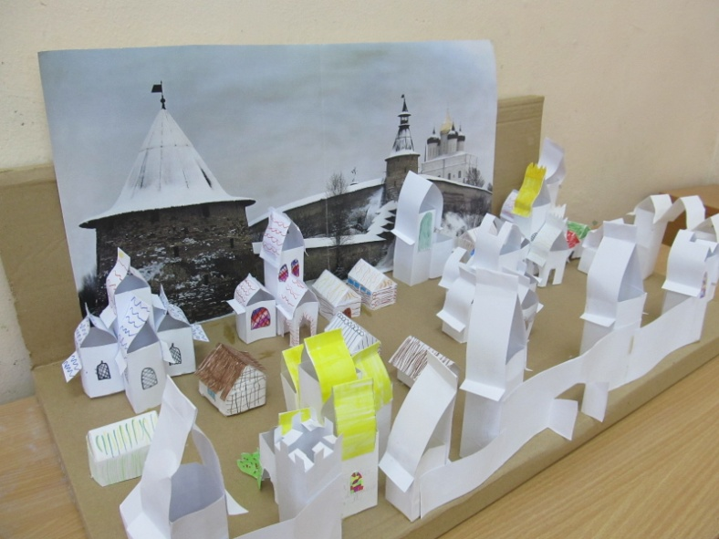

Один из вариантов результата урока:
